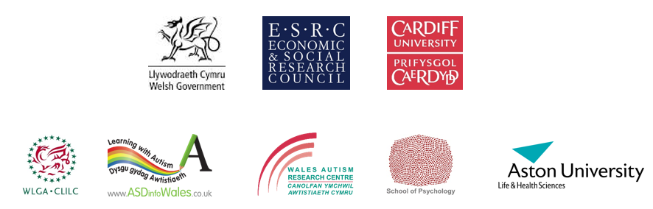
Leidimas naudoti filmą „Gimtadienio šventė“ apie vaikų autizmo spektro sutrikimo POŽYMIUS
Velso vyriausybė / Kardifo universitetas, 2017 m.

Filmą The Birthday Party („Gimtadienio šventė“) finansavo Velso vyriausybė kartu su Kardifo universitetu, Ekonomikos ir socialinių tyrimų tarybos (Economic and Social Research Council) lėšomis. Filmo scenarijų parašė ir inscenizavo Jo Manikiza ir Sue Leekam, kartu su partneriais Sarah Carrington (iš Aston universiteto) ir Judith Gould (iš Lorna Wing centro). Filmas bei plakatuose pateikta informacija apie autizmo spektro sutrikimo požymius grįstas Kardifo universiteto vadovaujamais moksliniais tyrimais (žr. publikacijos nuorodą žemiau).

„Atviros vyriausybės“ licencija (Open Government Licence) leidžia žmonėms ar asmenims nemokamai naudotis šia medžiaga/informacija mokymo ar kitais tikslais, su sąlyga, kad būtų nurodytas medžiagos/informacijos šaltinis ir atkreiptas dėmesys, kad tai yra nemokomas resursas. Filmo sklaida vykdoma įtraukiant šią nurodą: www.asdinfowales.co.uk/autismchildsigns ir pateiktus Velso vyriausybės bei Kardifo universiteto šaltinius.
Susitarimas dėl naudojimo: „Gimtadienio šventė“ - filmas apie vaikų autizmo spektro sutrikimo POŽYMIUS
Sutinku, kad parodant šį filmą, ar jį rekomenduojant, Velso vyriausybės ir Kardifo universiteto vaidmuo bus nurodytas raštu), pabrėžiant, kad tai yra nemokomas resursas. Taip pat sutinku nurodyti, kad filmas grįstas šiuo moksliniu straipsniu: Carrington, S.J., Leekam, S.R. et al. (2015). Signposting for diagnosis of Autism Spectrum Disorder using the Diagnostic Interview for Social and Communication Disorders (DISCO).(„Autizmo spektro sutrikimo diagnostiniai požymiai naudojant socialinių ir komunikacinių sutrikimų diagnostinį interviu (DISCO)“.) Research in Autism Spectrum Disorders 9, pp. 45-52. (10.1016/j.rasd.2014.10.003).

Aš sutinku, kad 12 mėnesių su manimi būtų galima susisiekti elektroniniu paštu, norint sužinoti, ar filmas vis dar rekomenduojamas, ir jeigu taip, tada kokioms profesionalų ar tėvų grupėms.

Vardas ir pavardė: ………………………………………….………

Organizacija / asociacija: ...................................................................................................
Prašome siųsti dr. Catherine Jones ir Prof. Sue Leekam, Kardifo universitetas, šiuo el. p.: jonescr10@cardiff.ac.uk Savo el. pašto žinutės antraštėje nurodykite „Leidimo forma – permission form“.

